Bedem ljubavi u Puli
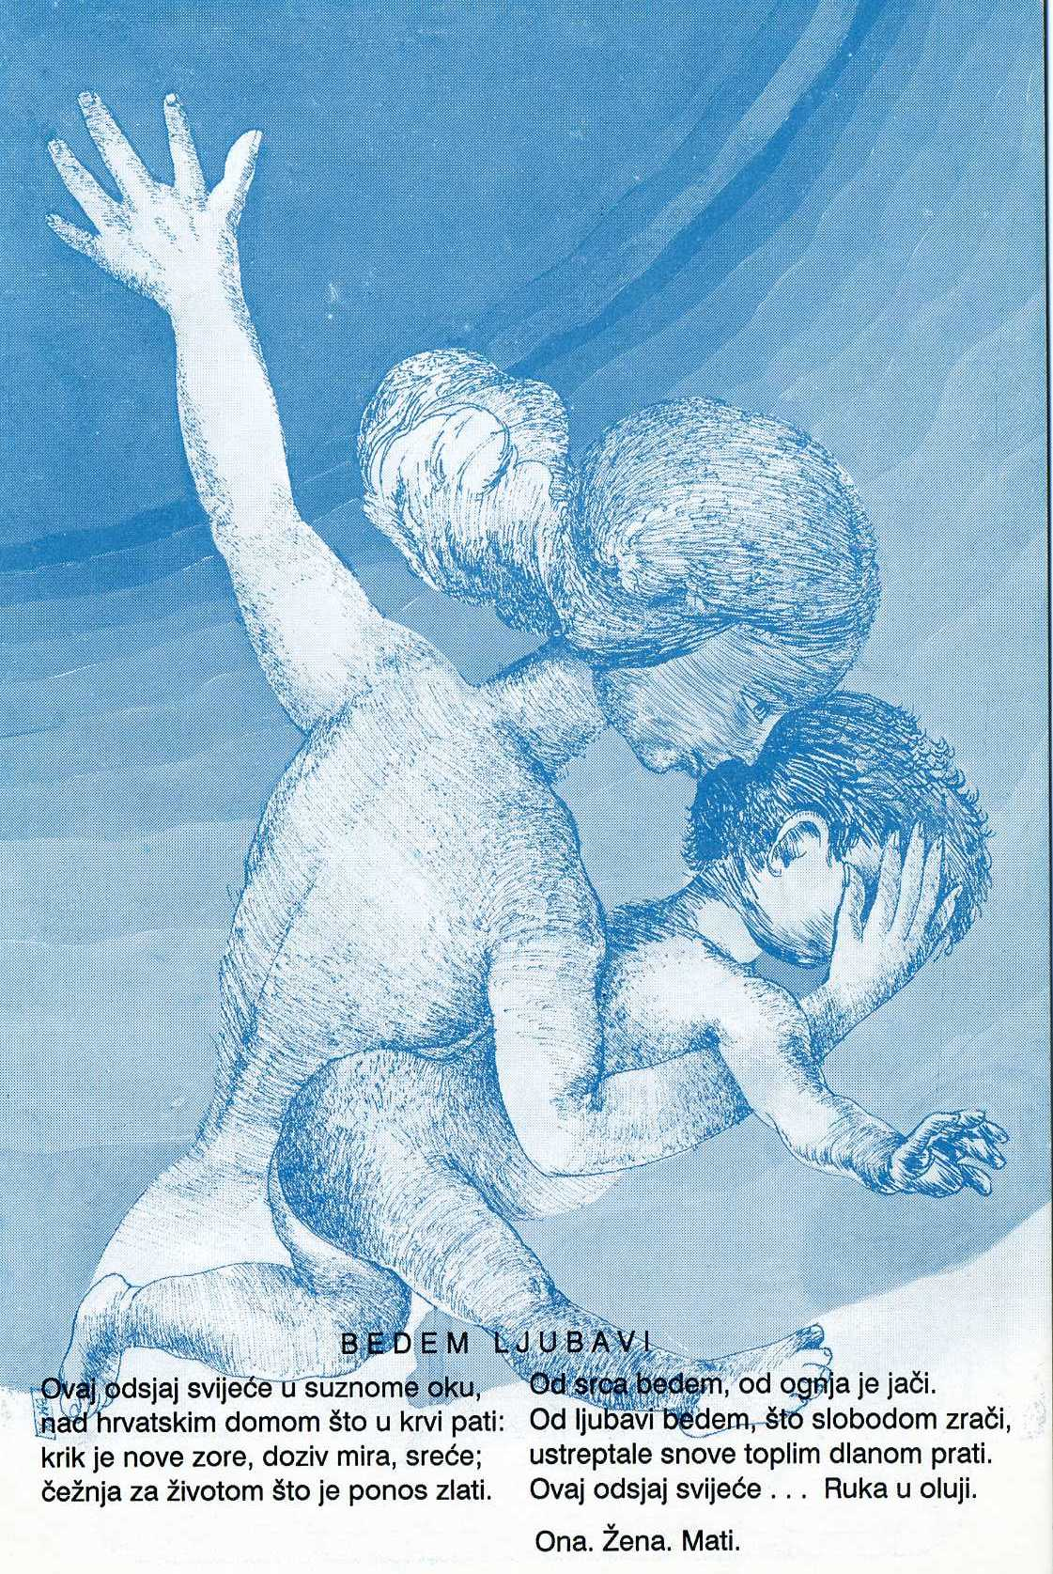

Ogranak Bedema ljubavi u Puli osnovalo je nas nekoliko žena, majki različite životne dobi i zanimanja. Pridružile samo se tom pokretu koji je djelovao u cijeloj Hrvatskoj. Bedem ljubavi povezao se tada s majkama iz drugih jugoslavenskih republika koje nisu željele da njihovi sinovi budu uvučeni u rat koji se u to vrijeme razbuktavao u Hrvatskoj i Sloveniji. Što je značila ta organizacija i zašto je za svoje ime izabrala riječi bedem ljubavi? To je značilo samo ljubav, tu nema različite vjere, nacionalnosti i političkog uvjerenja, tu nema granica, to je bila ujedinjena majčinska ljubav za svu našu djecu i našu i vašu i njihovu.
Pojedine kolegice s posla počele su odlaziti iz Pule i Hrvatske sa svojim muževima koji su radili u JNA, a nama nije bilo jasno što se to događa. Pokušale smo ih zaustaviti, razumjeti zašto više ne žele živjeti u gradu koji im je do tada bio dom. Što to njima smeta?
Gradske vlasti u Puli, na čelu s gradonačelnikom Del Biancom podržavale su naš rad, a isto tako spremno su prihvaćali sve prognanike, a kasnije i izbjeglice iz Bosne i Hercegovine. Dobili smo jednu prostoriju i telefon u zgradi tadašnjeg Komiteta (danas su tu uredi više županijskih službi) gdje je smo dobivale pozive majki koje su željele izvući svoje sinove iz pulskih vojarni ili su nas na taj broj nazivali mladići koji su željeli pobjeći iz JNA. Jedna od članica Bedema ljubavi odlazila bi na dogovoreno mjesto po tog mladića. Šifra je bila: Krumpir je stigao.
Sjećam se zajedničkog odlaska članica Bedema ljubavi s gradonačelnikom Lucianom Del Biancom u zračnu luku gdje smo htjele započeti s razgovorom, smiriti napetosti koje su se sve više počele osjećati u gradu, čuti predstavnike JNA i biti saslušane. Dovedene smo u jednu veliku halu u kojoj je bilo mnoštvo mladića u uniformama JNA. Neki su odmah počeli bučiti, napadati nas, klicati Miloševiću i njegovim idejama, ali bilo ih je puno onih koji su samo pognuli glavu i šutjeli, nisu se usudili suprotstaviti bukačima, ali se vidjelo da su potišteni, uplašeni i da se ne slažu s njima. Mladićima, koji su u to vrijeme služili vojni rok u JNA, vojne su vlasti u to vrijeme produžavale odsluženje vojnog roka mjesec po mjesec, zabranjivali su im odlaske na dopust, izlaske u grad bez pratnje «pouzdanih», tj. odanih Miloševićevoj velikosrpskoj ideji. Tamo sam uočila jednog mladića koji se posebno izdvajao svojom tužnom pojavom. Spuštene glave s rukama na klupi izgledao je kao netko tko vapi za pomoći. Odlučila sam da ću mu pomoći. Povjerila sam se prijateljici da ću pokušati s njim uspostaviti kontakt, na što me ona odvraćala da to ne činim jer da bismo mogle nastradati. Kada smo izlazili iz hale, prolazeći kraj njega gurnula sam mu u ruke papirić sa brojem Bedema ljubavi. Već drugi dan me nazvao: Teta izvezao sam smeće iz kasarne i ne želim više nazad. Možete li mi pomoći? Otišle smo po njega u jednu gostionicu gdje nas je čekao i smjestile ga na sigurno dok po njega nije došao njegov otac. Od proljeća pa do kraja 1991. često je moja večera ili ručak bila za zagrljaj majke i oca, to su mi posebno vrijedne i drage uspomene. Naime, novac koji sam trebala potrošiti za meso i ostalo potrebne namirnice za planirani ručak moje obitelji tog dana često je potrošen da bi se platila autobusna karta koja će uplašenog mladića dovesti u zagrljaj njegovog oca i majke. Posebno se sjećam jedno mladića, muslimana, koji, također, nije imao novca za kartu. Bio je jako dirnut i nije moga vjerovati da mu nepoznata žena daje novac. Tada sam mu rekla: Novac ti dajem, ako se oženiš neka ti bude za svatove, ako, ne daj Bože, pogineš neka bude za vijenac, ako ne bude ništa od toga, možeš mi ga vratiti. Nakon tri mjeseca stigao je novac i razglednica: Nisam poginuo, nisam se oženio, ali Vas i Bedem ljubavi nikada neću zaboraviti. Svaki dan molit ću se Bogu i Alahu za Vas. Nikada nismo gledali na to tko je tko po rođenju, već je jedino bilo važno spasiti majci i ocu sina. Pomagali su nam i pojedini oficiri JNA, nisu ni oni svi bili za rat.
Naš krug ljubavi i dobrote se počeo širiti i izvan Hrvatske. Počeli su se javljati prijatelji izvan Hrvatske spremni pomoći. Prve donacije prikupili su i dovezli nam u Pulu prijatelji naše Ade iz talijanskog grada Cividalea. Oni su dovozili pomoć u hrani, lijekovima, odjeći i ostavljali je u Adinoj kući. Nekoliko donacija smo primili i iz Slovenije. Te su se donacije razvrstavale i dijelile prognanicima koji su počeli su krajem ljeta i s jeseni 1991. dolaziti u Pulu. Pokušali smo pomoći i biti im pri ruci. Posebno mi se urezala slika broda koji je u Pulu dovezao prognanike iz dubrovačkog kraja. Dan je bio tmuran, kišovit, hladan, a oni jadni nisu ni svjesni da su se izvukli iz pakla rata. Vlakovima su dolazili Slavonci, jadne naše slavonske bake u svojim nošnjama, s najlonskim vrećicama, tužni, izgubljeni, puni teških trauma koje su ponijeli u duši ostavljajući svoje domove. Sjećam se posebno jedne bake iz Slavonije koja je te hladne jeseni 1991. došla u Pulu bez čarapa na nogama. On nije niti bila svjesna toga, niti je osjećala hladnoću. Dok smo im kao dobrodošlicu dijelili tople čajeve, oni su nas gledali izgubljeno i preplašeno.
Za Božić 1991. otišle smo s poklonima posjetiti naše ranjene Vukovarce u Krapinskim Toplicama. Ti su događaji bilo izuzetno dirljivi. Teško je bilo gledati ranjene mladiće, amputiranih udova, u svim onim zavojima, žicama i vijcima. Posebno me se dojmio mladić koje mu su liječnici amputirali noge i ruke, potpuno bespomoćan. Rekao mi je: Teta, niti se ubiti ne mogu. To je bilo izuzetno teško i vidjeti i čuti. Mogla sam se samo moliti za tog mladića da se duhovno održi.
Zagrebačka podružnica Bedema ljubavi organizirala je majke iz cijele Hrvatske koje otišle su i u Beograd gdje su od vojnog vrha JNA tražile puštanje njihovih sinova iz vojske. Tamo su bile šikanirane i jako loše primljene.
Članice Bedema ljubavi pokušavale su apelirati na svijest Europe, odlazile su Bruxelles, Strasbourg i druge europske gradove s jednom jedinom molbom: Zaustavite rat u Hrvatskoj. Na samom početku 1992. članice pulskog i splitskog ogranka Bedema ljubavi u svojoj antiratnoj misiji posjetile su Rim. Tada smo bile primljene u Vatikanu kod pape Ivana Pavla II i u Rimu kod visokog dužnosnika talijanske vlade, mislim da je bi ministar vanjskih poslova Republike Italije. Ja sam bila silno dirnuta i dok je trajao razgovor meni su samo tekle suze. Gospodin, koji nas je primio, pitao je Adu, koja je bila u svojstvu naše prevoditeljice, zašto ja toliko plačem. Ja sam samo uspjela reći: Spasite našu djecu. Pomozite Hrvatskoj. Na odlasku mi je pružio ruku i rekao: Ne brinete, ja ću pomoći Hrvatskoj. Tako je došao i 15. siječnja kada je Italija i većina europskih zemalja priznale Hrvatsku, a i JNA je napustila Pulu i Istru. U Istri nije bilo rata, ali je zato Istra primala otvorena srca sve prognanike iz raznih dijelova Hrvatske koji su od zla morali pobjeći iz svojih domova. Te smo zime sve naučile plesti, plele smo za naše branitelje šalove, čarape i rukavice koji će ih grijati za studene ličke zime. Skupljala se topla odjeća i slala im se na ličko ratište na kojemu su, uz ostale hrvatske branitelje, bili i mladići iz 119. pulske brigade. Za Uskrs smo im obojili na stotine pisanica i zajedno sa kolačima i ostalim poklonima, odnijeli u Liku.
Tih godinu dana intenzivne djelatnosti Bedema ljubavi nosila nas je misao: Pomoći majkama da spase mladiće iz stiska JNA i ne dopustiti da ih gurnu u strahote rata. Dati svoj doprinos u zaustavljanju rat koji se u Hrvatskoj sve više razbuktavao i pomoći koliko god je to moguće da se olakša prognanički život naši ljudi koji su morali izbjeći iz svojih domova.
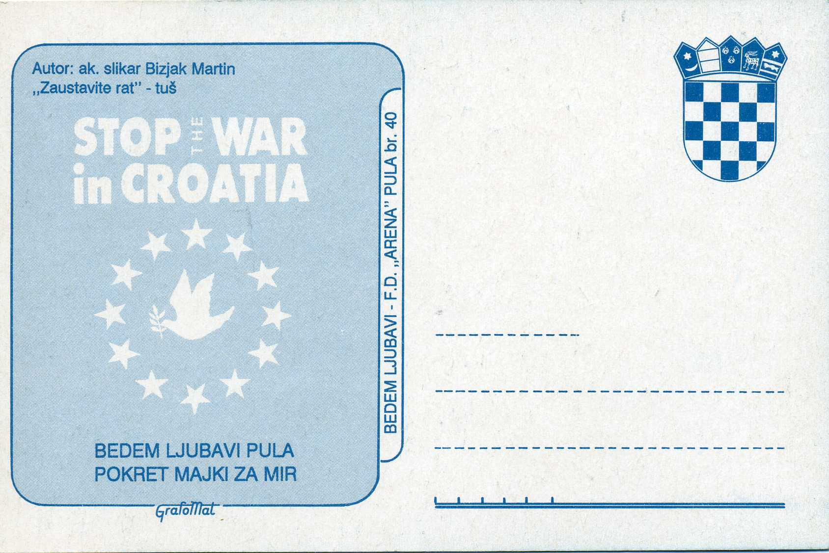

ZADACI:
Pitanja uz iskaz članice Bedema ljubavi i Hrvatske pozadinske fronte:

- Tko je autor ovog teksta?
- Kada je izvor nastao?
- O kakvoj je vrsti dokumenta riječ?
- Čini li se izvor pouzdanim svjedočanstvom o prošlosti? Kako to znaš?
- O čemu izvor govori?
- Zbog čega je osnovan Bedem ljubavi u Hrvatskoj?
- Kamo su sve odlazile članice Bedema ljubavi u svojoj mirovnoj misiji?
- S kime su surađivale članice udruge prilikom izvlačenja vojnika iz JNA?
- Tko počinje pristizati u Pulu u ljeto 1991.? Kako se Bedem ljubavi uključuje u pomoć tim ljudima?
- Kamo odlaze pripadnice Bedema ljubavi u prosincu 1991. i u više navrata u zimu i proljeće 1992.?
- Koji je zadatak članica Pozadinske fronte?
- S kojim se problemima one susreću?
- Na kojim su ratištima u Hrvatskoj bile?
- Na kojem se ratištu borila 119. pulska brigada?
- Kako su ih branitelji dočekivali?

Analiza razglednice:

- Kada je i gdje snimljena fotografija (razglednica)?
- Opiši točno što vidiš na slici?
- Što je prikazano u središtu slike, koja dva lika?
- Kakav bi naslov dao ovoj slici?
- Što se događa na slici? Obrati pozornost na majčinu ruku?
- Kako je autor opisao raspoloženje prikazanih ljudi na slici? Kako je prikazao njihove odnose?
7. Analiziraj pjesmu na razglednici Bedema ljubavi: Protiv čega dižu glas hrvatske majke? Što one žele zaštiti?

